Отчет: Анализ спектральных данных и классификация типов тканей
Цель работы: Обработка сырых спектров комбинационного рассеяния (КР/рамановских), снижение размерности данных, подбор оптимальной модели машинного обучения для классификации трех типов тканей (control, endo, exo) и интерпретация полученных результатов.
1. Предварительная обработка спектральных данных
На первом этапе была проведена стандартная предобработка сырых спектров, включающая коррекцию базовой линии (baseline correction) с помощью полинома 3-й степени, сглаживание и нормализацию.
Результаты предобработки:
- Сырые спектры: Характеризуются высоким уровнем шума, наклоном фона и плавающей базовой линией, что типично для необработанных рамановских данных.
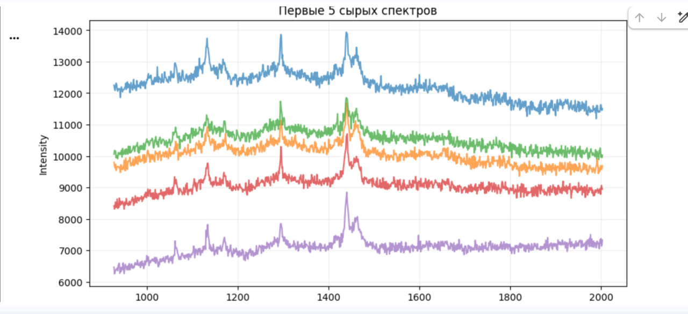
- Обработанные спектры: После обработки фоновый наклон устранен, пики стали четко выраженными, а шум значительно подавлен. Нормализация привела спектры к единому масштабу, что делает их пригодными для корректного количественного сравнения.
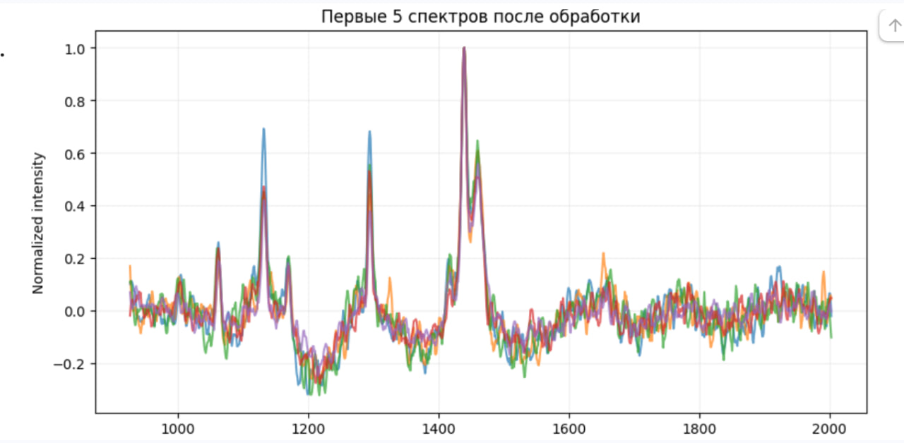
- Визуализация (до/после): На графиках сравнения видно, что обработка эффективно устраняет мощный фоновый сигнал, не "обнуляя" полезный сигнал, а приводя его к масштабу, в котором становятся видны все особенности спектра.
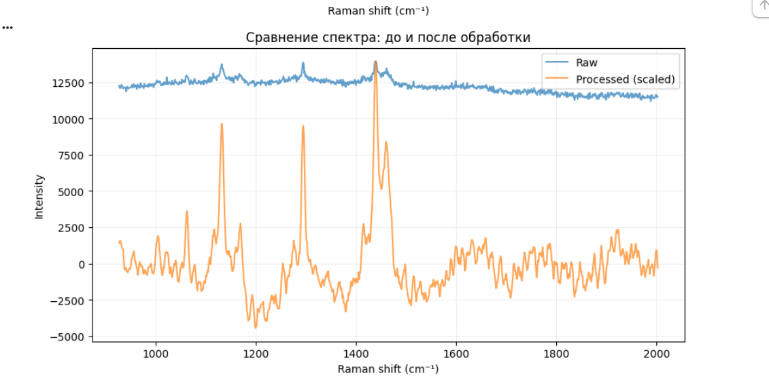

2. Снижение размерности и визуализация данных
Обработанные спектры представляют собой матрицы большой размерности (1024 точки на спектр). Для визуализации и анализа структуры данных были применены два метода снижения размерности: линейный PCA и нелинейный t-SNE.
- Анализ главных компонент (PCA):
  - PCA-график демонстрирует частичное перекрытие классов control, endo и exo.
  - Наблюдается некоторое смещение между классами, но границы размыты, особенно между control и endo.
  - Вывод: Линейные различия между спектрами выражены слабо. Это указывает на нелинейную природу данных и необходимость использования соответствующих алгоритмов классификации (например, методы на основе ядер или ансамблевые методы).
- t-distributed Stochastic Neighbor Embedding (t-SNE):
  - Нелинейное отображение t-SNE демонстрирует значительно лучшее разделение классов.
  - Четко выделяются отдельные кластеры для каждого типа ткани. Наилучшим образом отделяется класс exo, в то время как классы control и endo по-прежнему частично пересекаются, но гораздо менее выраженно, чем на PCA.
  - Вывод: В данных присутствует выраженная нелинейная структура. Кластеры, соответствующие разным тканям, подтверждают наличие биологически значимых спектральных различий. Сходство классов control и endo может отражать их биологическую близость.
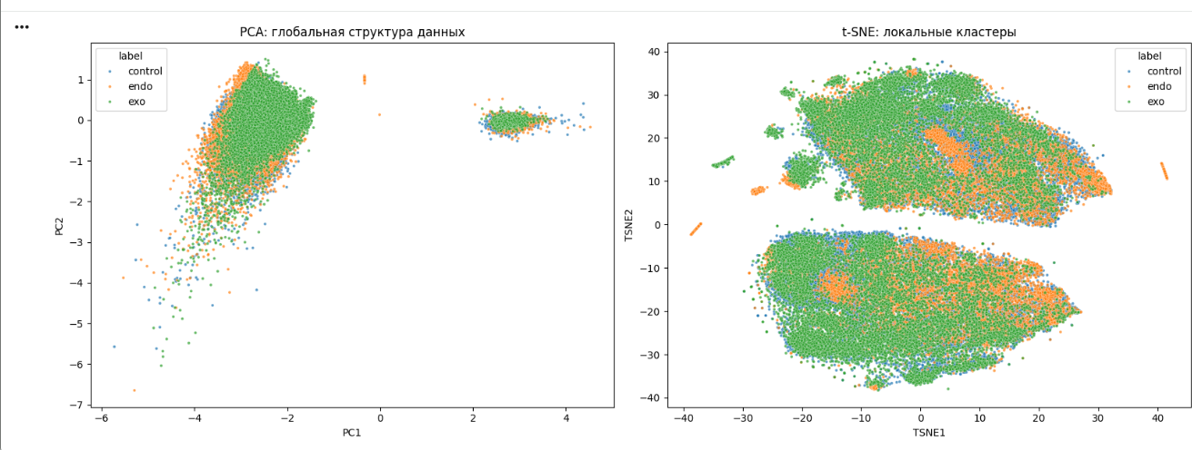
3. Классификация типов тканей
Для построения классификационной модели были протестированы различные алгоритмы. Обучение проводилось на тренировочной выборке (75%) с валидацией, оценка качества — на тестовой выборке (25%).
3.1. Оценка моделей на данных, сжатых до 2 главных компонент (PCA2)
Первоначальное тестирование на двумерном пространстве признаков (PC1, PC2) позволило сравнить алгоритмы в условиях сильного сжатия данных.
- Результаты: Линейные методы показали низкую точность. SVM с RBF-ядром, RandomForest и XGBoost продемонстрировали accuracy на уровне ~0.51.
- Лучшая модель: CatBoost показал наилучший результат (accuracy 0.51, macro F1 ~0.50), особенно улучшив распознавание класса endo. Это подтвердило его пригодность для работы с нелинейными, зашумленными данными.
- Ограничение: Двух признаков недостаточно: при сжатии теряется 95-99% спектральной информации, что делает невозможным достижение accuracy выше ~0.52.
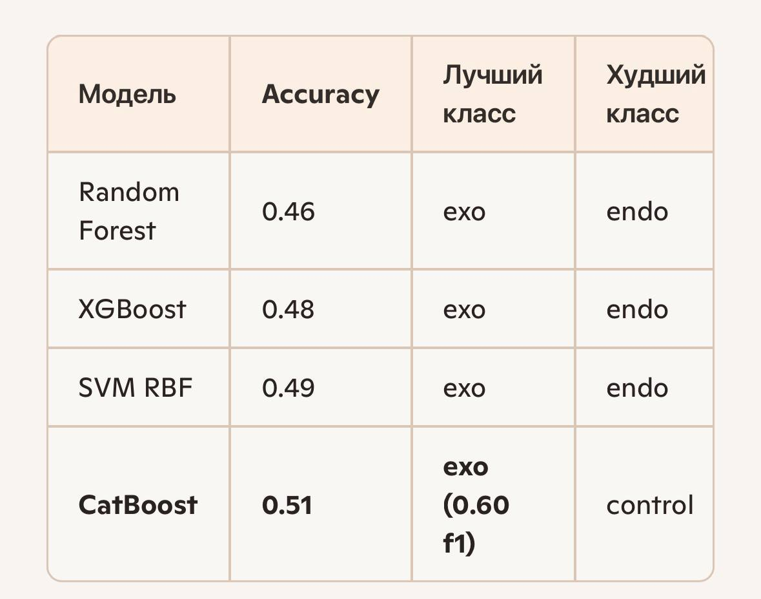
3.2. Выбор оптимального числа главных компонент
Была построена кривая accuracy модели CatBoost в зависимости от числа компонент PCA.
- Результат: Максимальная точность (accuracy = 0.637) достигается при использовании 12 главных компонент. Это значение было выбрано для дальнейшего сравнения с моделями, обучаемыми на полных спектрах.
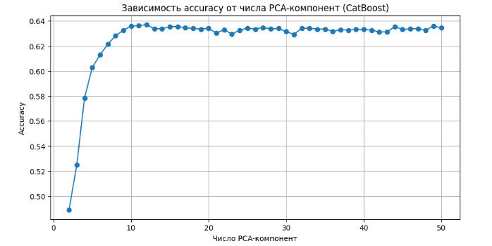
3.3. Классификация на полных спектральных данных
Модель CatBoost была обучена на исходных спектрах (без сжатия через PCA). Для улучшения качества была проведена серия донастроек (tuning) гиперпараметров и оптимизация порогов классификации.
- Ключевые изменения в настройках модели:
  - Введение весов классов (class_weights) для компенсации дисбаланса и улучшения чувствительности (recall) для класса endo.
  - Использование стохастичности (bootstrap, subsample) и подвыборки признаков (colsample_bylevel) для снижения переобучения.
  - Усиление L2-регуляризации (l2_leaf_reg).
  - Увеличение числа итераций с ранней остановкой (early_stopping_rounds).
  - Пост-оптимизация порогов решающего правила (threshold tuning) для максимизации macro F1.
- Итоговые метрики качества:
  - Accuracy: ~0.68
  - Macro F1-score: 0.679 (прирост +0.044 по сравнению с базовым CatBoost на PCA12).
- Анализ ошибок (Confusion Matrix):
  - Наибольшее количество ошибок приходится на пару классов control ↔ endo. Модель чаще всего путает эти два типа тканей.
  - Класс exo распознается лучше всего (F1 = 0.60), демонстрируя наименьшее количество ложных срабатываний.
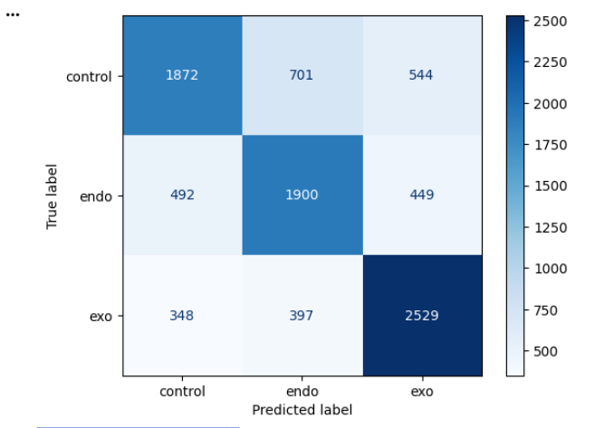
- Интерпретация важности признаков (Feature Importance):
  - Наибольший вклад в классификацию вносят узкие спектральные диапазоны (пики), а не глобальные характеристики. Топ признаков: v491, v458, v457, v490, а также блоки каналов v319-v325 и v320-v324.
  - Вывод: Модель успешно идентифицировала конкретные спектральные окна, несущие ключевую информацию о типе ткани. Это дает основу для дальнейшей целенаправленной предобработки и агрегации признаков.
4. Заключение и рекомендации
В ходе работы был разработан и оптимизирован пайплайн классификации типов тканей по спектрам КР. Итоговая модель CatBoost демонстрирует устойчивое качество (Macro F1 = 0.679) и позволяет интерпретировать результаты, указывая на ключевые спектральные области.
Для дальнейшего повышения качества классификации (целевой уровень Macro F1 0.75+) предлагаются следующие шаги:
- Конструирование признаков (Feature Engineering): Создать агрегированные признаки (интеграл, максимум, среднее) для выявленных важных спектральных окон (v450-v500, v315-v330).
- Локальная предобработка: Применить дополнительные методы сглаживания (например, фильтр Савицкого-Голея) непосредственно к этим важным окнам перед вычислением признаков.
- Ансамблирование: Использовать короткий ансамбль из 3-5 моделей CatBoost с разными начальными seed для стабилизации и небольшого повышения точности.
- Валидация порогов: Применить кросс-валидацию для более надежной оптимизации порогов классификации.
- Глубокий анализ ошибок: Использовать SHAP-анализ для интерпретации ошибочных классификаций (особенно control→endo) и выявления скрытых факторов.

